2023年度中央引导地方科技发展

资金项目申报方式及流程

一、申报方式

项目申报采取网上申报方式，实行归口管理逐级申报和试点直报。项目申报时，应同时上传签字盖章页及项目相关附件材料。涉及国家秘密的项目内容，不得通过网络传输，通过归口管理部门纸件报送省科技厅。

省属重点骨干大学、中央驻冀科研开发机构作为试点单位试行直报。

| **序号** | **省属重点骨干大学** | **序号** | **中央驻冀科研开发机构** |
| --- | --- | --- | --- |
| 1 | 河北工业大学 | 14 | 中国电子科技集团公司第13研究所 |
| 2 | 燕山大学 | 15 | 中国电子科技集团公司第54研究所 |
| 3 | 河北大学 | 16 | 中国电子科技集团公司第45研究所 |
| 4 | 河北师范大学 | 17 | 中国核工业集团公司核工业航测遥感中心 |
| 5 | 河北农业大学 | 18 | 中国船舶重工集团公司第718研究所 |
| 6 | 河北医科大学 | 19 | 中国地质科学院水文地质环境地质研究所 |
| 7 | 河北科技大学 | 20 | 中国地质调查局水文地质环境地质调查中心 |
| 8 | 河北经贸大学 | 21 | 中国地质科学院地球物理地球化学勘查研究所 |
| 9 | 华北理工大学 | 22 | 中国地质调查局勘探技术研究所 |
| 10 | 石家庄铁道大学 | 23 | 中国自然资源经济研究院 |
| 11 | 河北工程大学 | 24 | 中煤科工集团唐山研究院有限公司 |
| 12 | 河北中医学院 | 25 | 秦皇岛玻璃工业研究设计院有限公司 |
| 13 | 河北地质大学 | 26 | 秦皇岛视听机械研究所有限公司 |
|  |  | 27 | 中国科学院遗传与发育生物学研究所农业资源研究中心 |
|  |  | 28 | 北方工程设计研究院有限公司 |

二、申报程序

登录“河北省科学技术厅网站”—“科技计划”—“河北省科技计划项目综合服务平台”进行操作。

（一）用户注册

单位管理员、申报人实行“一人一号”如已在系统中存在账号，无需重新注册。

1.申报单位注册。第一次申报省科技计划项目的单位，需在“河北省科技计划项目综合服务平台”—“申报单位注册”进行注册。注册时，选择本单位上级归口管理部门，详细填写本单位相关信息，并如实填写“单位管理员”用户信息。“单位管理员”负责本单位科技计划管理，一个单位只能确定一名“单位管理员”，应由固定人员担任。单位管理员用户名密码务必妥善保管，忘记密码后可通过“河北省科技计划项目综合服务平台”—“忘记密码”功能进行重置。

单位注册信息需经上级归口管理部门审核，审核通过后方可登录系统进行相关业务操作。已注册过的单位，原“单位管理员”权限仍然有效，须如实完善本单位有关信息。

2.单位管理员负责分配本单位项目申报人账号。“单位管理员”登录系统后，在“申报管理”—“用户管理”—“申报人用户管理”栏目为本单位申报人创建登录账号，创建成功后，系统自动将登录账号及随机密码以短信形式发送至申报人。

（二）填报项目申报书

项目申报人通过“河北省科技计划项目综合服务平台”—“项目申报人”进入登录页面，登录后点击“申报书填报”，并按照申报指南要求准确选择对应的“指南代码”，不符合指南内容要求的项目不被受理。

申报书填写过程中可以多次保存，填写完成检查无误，上传盖章页，经过系统检测通过后，生成PDF版申报书并提交单位审核，未提交项目等同于未申报。

（三）单位审核

单位管理员登录“河北省科技计划项目综合服务平台”，点击“项目申报单位”按钮登录系统，登录成功后在“申报项目管理”—“计划项目审核”栏目对项目申报书进行审核。单位管理员可点击项目名称浏览项目详细信息，并可在线查看PDF申报书以及相关附件材料。单位管理员审核项目时须填写审核意见，审核结果将以短信形式发送给项目申报人。

1.直报试点单位

申报单位登录系统后对项目信息及盖章页进行审核，审核通过后直接推送至省科技厅。

2.非直报试点单位

申报单位登录系统后对项目信息及盖章页进行审核，审核通过后自动推送至归口管理部门审核。

（四）归口管理部门审核

归口部门管理员使用科技厅分配的用户名和密码通过“河北省科技计划项目综合服务平台”—“归口管理部门”页面登录系统。登录成功后在“申报项目管理”—“申报书审核”栏目对项目进行审核。归口部门管理员可点击项目名称浏览项目详细信息，并可在线查看PDF申报书以及相关附件材料。归口部门管理员审核项目时须填写审核意见，审核结果将以短信形式发送给项目申报人。

对试点直报单位申报的项目，归口部门可通过“河北省科技计划项目综合服务平台”—“申报项目管理”—“直报项目浏览”栏目进行浏览。

三、申报注意事项

**（一）系统账号及登录、注册注意事项**

**关于账号密码忘记——**

1.项目申报人、单位管理员如忘记密码，可通过“河北省科技计划项目综合服务平台”—“忘记密码”功能自助找回。

2.归口管理部门如忘记密码，可联系归口部门管理员进行重置。

**关于新账号注册——**

1.新注册账号时，请务必填写正确的单位名称（与单位公章一致）、统一社会信用代码、法定代表人、单位管理员的有关信息，并确保所填写信息真实有效，管理部门将对所填写信息的真实性进行核验，核验不通过的无法登录系统。

2.单位管理员首次登录系统时需完善单位信息，修改完善单位名称、统一社会信用代码、法定代表人、单位管理员以及与单位有关的其他信息，并确保所填写信息真实有效。如不及时完善单位信息，将影响本单位项目申报。

3.单位管理员添加申报人用户时请正确填写申报人的姓名、身份证号及手机号，已注册用户不可重复添加。

**（二）项目申报注意事项**

1.关于单位信息。单位管理员应及时更新完善单位信息，否则将影响本单位项目填报。

2.关于项目申报人账号。系统已对单位管理员、项目申报人信息进行了真实性核验和唯一性审查，核验通过的信息已自动锁定，核验未通过的须修改完善并核验通过后才可进行操作；单位管理员和项目申报人用户信息存在重复注册的只可保留一个账号，请根据系统有关提示，联系技术人员对重复账号进行删除；申报人如需变更工作单位，请在个人信息修改页面，点击“变更工作单位”按钮，查询选择将要变更的工作单位申请变更，待新单位管理员审核通过后，方可登录系统进行操作。

3.关于项目负责人。申报人用户姓名默认为项目负责人。如负责人为外单位人员，可在项目负责人信息页勾选非本单位人员并修改负责人；如负责人为本单位人员，请使用负责人账号登录系统进行申报；如无账号请联系单位管理员进行添加相关负责人账号。

4.关于项目组成员。项目组成员信息务必填写正确的姓名、身份证号、手机号等信息，信息核验不通过的将影响项目申报。

5.关于合作单位。添加合作单位时请确保合作单位的单位名称、统一社会信用代码以及法定代表人的相关信息真实有效，核验不通过的将影响项目的申报。

6.关于申报书附件。申报项目有关附件材料通过系统在线上传，项目申报人需按照系统预设的附件类别对应上传，如无对应类别，请选择“其他”，并将附件名称填写完整。附件上传后请逐项浏览检查类别、名称、附件是否一致，避免出现附件类别对应错乱、附件名称错误、附件不清晰、附件无法打开等问题，影响项目评审。

7.关于申报书盖章页。申报项目的申报单位盖章页独立一页，每个合作单位盖章页独立一页。项目信息填写完成后，可在项目提交前，生成项目盖章页并下载，申报人可同时联系多个单位盖章，节省盖章时间。项目盖章页盖章、签字、扫描后，将扫描件上传并提交项目。

8.关于申报书提交后再修改。在网上申报期间，申报项目提交至单位审核后，如需修改项目内容，项目申报人在单位审核前可取消提交，修改完善后可再次提交至单位审核。申报项目经单位审核推送至归口管理部门后，项目申报人如需修改项目内容，单位管理员在归口管理部门管理员审核前，可退回项目，退回后的项目由项目申报人修改完善提交后，需经单位管理员审核后再次推送至归口管理部门。

9.关于项目审核退回后项目修改截止时间。如项目提交后被单位审核退回，在单位审核截止时间前，可以进行修改重新提交；如项目提交后被归口管理部门审核退回，在归口管理部门审核截止时间前，可以进行修改重新提交。

四、项目申报流程图

**（一）直报单位申报流程**

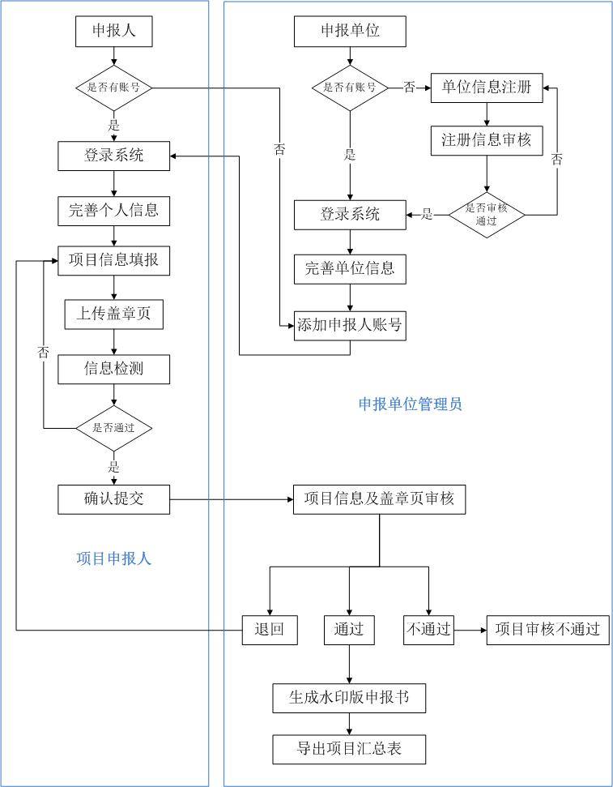

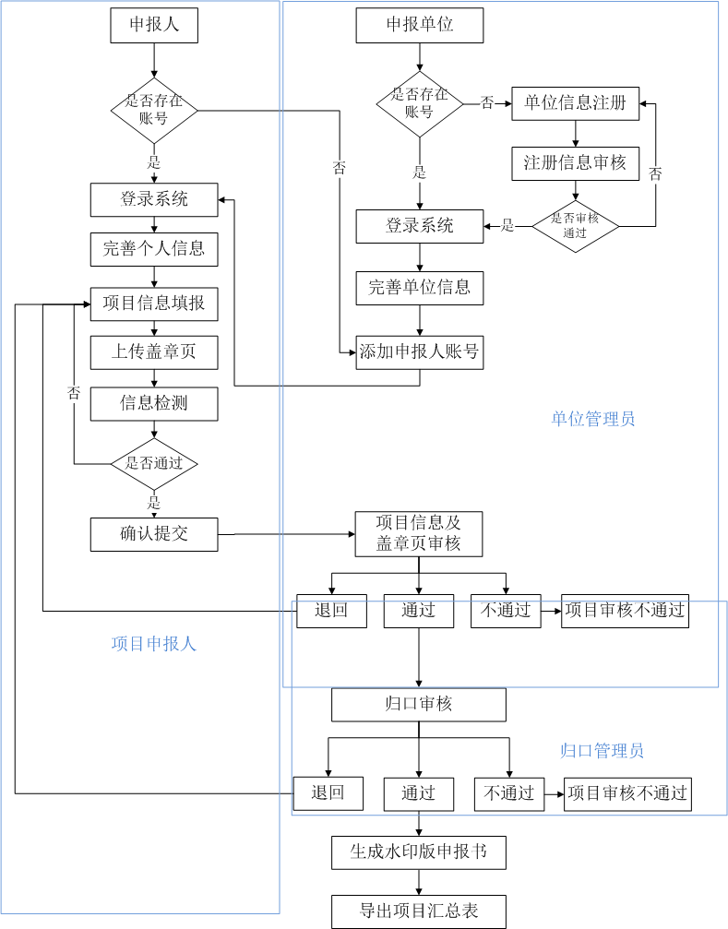**（二）非直报单位申报流程**